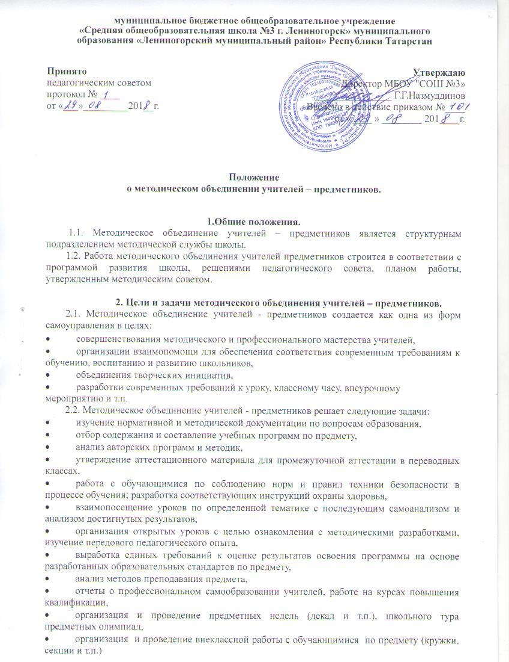

3. Функции методического объединения учителей – предметников.
3.1. Работа методического объединения организуется на основе планирования, отражающего план работы школы, методическую тему, принятую к разработке педагогическим коллективом.
3.2. Методическое объединение учителей – предметников часть своей работы осуществляет на заседаниях, где анализируются или принимаются к сведению решения задач, изложенных во втором разделе.
3.3. Методическое объединение учителей – предметников проводит цикл открытых уроков по определенной методическим советом теме, проводит первоначальную экспертизу изменений, вносимых преподавателями в учебные программы, планирует оказание конкретной методической помощи учителям - предметникам.
3.4. Методическое объединение учителей – предметников определяет систему внеклассной работы по предмету, ее ориентацию, идеи, организует разработку методических рекомендаций для обучающихся и их родителей (законных представителей) в целях наилучшего усвоения знаний, повышения культуры учебного труда, соблюдения режима труда и отдыха.
3.5. Методическое объединение учителей – предметников обеспечивает преемственность в преподавании учебных дисциплин, между учебной и внеклассной работой по предмету.
3.6. Методическое объединение учителей – предметников анализирует состояние учебных кабинетов, планирует их развитие.

4. Права и обязанности методического объединения учителей – предметников.
4.1. Методическое объединение учителей – предметников имеет право рекомендовать администрации школы распределение учебной нагрузки по предмету при тарификации.
4.2. Каждый член методического объединения обязан:
- участвовать в заседаниях методического объединения, мероприятиях, проводимых методическим объединением,
- стремиться к повышению профессионального мастерства,
- знать и руководствоваться нормативно-правовой базой, владеть основами самоанализа педагогической деятельности.

5. Организация деятельности.
5.1. В своей работе методическое объединение учителей – предметников подчинено педагогическому совету, методическому совету школы, руководителю школы. Работа строится на основании плана работы методического объединения учителей – предметников, принятого на заседании методического объединения учителей – предметников.
5.2. Руководитель методического объединения учителей – предметников обязан:
- контролировать полноту реализации выполнения образовательных программ,
- организовывать оказание методической помощи молодым учителям,
- организовывать и систематически проводить заседания методического объединения учителей – предметников,
-составлять план работы методического объединения учителей – предметников, и контролировать его выполнение,
- обобщать опыт работы, отчитываться о проделанной работе на методическом совете или педагогическом совете,
- координировать составление рабочих программ, контролировать их выполнение,
- организовывать творческие отчеты, открытые уроки, - организовывать участие методического объединения в работе педсовета, методических семинарах в школе, городе.

6. Порядок и принципы формирования методического объединения.
Методическое объединение объединяет учителей, преподающих один и тот же предмет (дисциплины одной образовательной области) или предметы в одной ступени обучения.
Формируются школьные методические объединения учителей:
- физкультуры и ОБЖ, технологии и ИЗО, музыки;
- естественно-математического цикла (география, биология, математика, физика, химия, информатика, алгебра, геометрия);
- начальных классов;
- гуманитарного цикла (русский язык и литература, английский язык, родной(русский) язык и литература, история, обществознание, ОДНКНР);
- родного (татарского) языка и литературы;
- классных руководителей.
Возглавляет работу методического объединения председатель, из числа наиболее опытных педагогов по согласованию с членами методического объединения.
Руководитель методического объединения учителей – предметников назначается и снимается приказом руководителя школы.
Коллегиально избирается секретарь школьного методического объединения, который ведёт протоколы заседаний.

